Μαθηματικά
Κεφάλαιο 1
Προσανατολισμός στο χώρο
ΟΝΟΜΑ: ____________________________________

Άσκηση 1
Χρωμάτισε πράσινα όλα τα τετράγωνα και βάλε τα μέσα σε έναν κύκλο:

Άσκηση 2
α) Ζωγράφισε 4 λουλούδια μέσα στη μεγάλη γλάστρα
β) Ζωγράφισε 2 λουλούδια μέσα στη μικρή γλάστρα
γ) Ζωγράφισε ένα βάζο χωρίς λουλούδια ανάμεσα στις δυο γλάστρες
δ) Ζωγράφισε ένα ωραίο σχέδιο πάνω σε κάθε γλάστρα

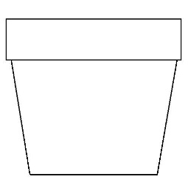

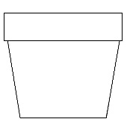

Άσκηση 3
α) Ζωγράφισε ένα παιδάκι δεξιά από το δέντρο
β) Ζωγράφισε ένα πουλάκι πάνω στο δέντρο
γ) Ζωγράφισε ένα ποδηλατάκι αριστερά από το δέντρο
δ) Ζωγράφισε έναν ήλιο πάνω από το δέντρο

Τώρα χρωμάτισε τις εικόνες της εργασίας σου με όμορφα χρώματα, αν το θες!

